УДК

Название работы (стиль т-название)
Фамилия И.О.¹, студент гр.ХХХХХХ/магистрант/аспирант (стиль Т-авторы)
Белорусский государственный университет информатики и радиоэлектроники¹
г. Минск, Республика Беларусь (стиль Т-организация)
Фамилия И.О. – канд. физ.-мат. наук (стиль Т-научн.рук.)
Аннотация. Содержит краткие сведения о работе. Объем аннотации не превышает 100 слов. Стиль Т-аннотация.
Ключевые слова. Объем ключевых слов не превышает 40 слов. Стиль Т-ключевые слова.
Основной текст работы должен быть лаконичным. Общий объем работы – от 3-х ПОЛНЫХ страниц текста. Для основного текста используется стиль Т-текст.
Ссылки на использованные источники (при необходимости) размещают в порядке их упоминания и заключают в квадратные скобки [1].
Формулы (включая химические) выносят отдельной строкой, отделяя пробельными строками с обеих сторон и нумеруют. Пояснения к формулам размещают без абзацного отступа начиная со строчной буквы, перечисление идет через точку с запятой:

Me(NO₃)₃ + 3C₆H₈O₇ = [Me(C₆H₈O₇)₃](NO₃)₃ , (1)

где Ме – катионы металла, после пояснения пробельная строка не нужна.
Рисунки располагаются в тексте, отделяются пробельной строкой. При необходимости можно размещать рисунки в невидимой таблице или в режиме обтекания текстом с левой стороны страницы. В тексте до рисунка в обязательном порядке должна содержаться ссылка на рисунок: схематическое представление образования металл-цитратного комплекса с алюминием приведено на рисунке 1.

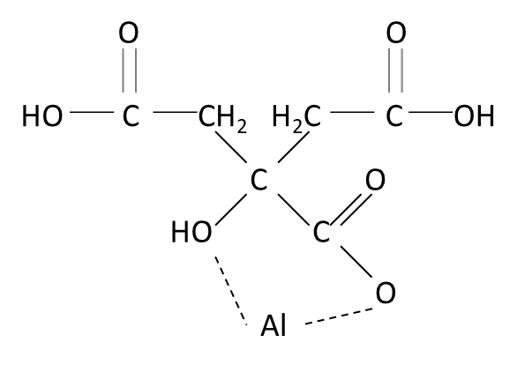
Рисунок 1 – Схема образования металл-цитратного комплекса алюминия [2], подрисуночная подпись выполняется с использованием стиля Т-подрис.подпись, новые строки в подписи не размещают
При необходимости в тексте размещают таблицы без переноса на следующую страницу [3], с обязательной ссылкой на них в тексте тезисов как таблица 1. После таблицы – пробельная строка. Стиль в таблице – Т-текст без абзацного отступа.
Таблица 1 – Пример оформления таблицы, название – стиль Т-назв.таблицы.
№п/п | Значение 1 | Значение 2

Список использованных источников оформляется в соответствии с требованиями ВАК РБ по категориям. Требования размещены в свободном доступе на vak.gov.by. Заголовок выделяется жирным шрифтом (см. ниже). Перед списком остается пробельная стока.

Список использованных источников:
1. Thermal behavior of the YAG precursor prepared by sol–gel combustion process / F. Qiu [et al.] // Ceramics International, 2005. – P. 663-665.
2. Третьяков, Ю.Д. Введение в химию твердофазных материалов : учеб. пособие / Ю.Д. Третьяков, В.И. Путляев. – М. : Изд-во Моск. ун-та : Наука, 2006. – 400 с.
3. Цитраты алюминия (III) / В.В. Чевела [и др.] // Ученые записки казанского университета: Естественные науки, 2011. – С.61-69.

UDC

TITLE OF WORK (STYLE т-TITLE)
Surname N.P.¹ (style Т-authors)
Belarusian State University of Informatics and Radioelectronics¹, Minsk, Republic of Belarus (style Т-institution)
Surname N.P. – PhD in Physics and Mathematics (style Т-scientific director)
Annotation. Contains brief information about the work. The volume of the abstract does not exceed 100 words. Syle T-annotation.
Keywords. The volume of keywords does not exceed 40 words. Style T-keywords.

